Федор Николаевич Клюйко родился в ст. Старолеушковской в 1914 году. Был призван на фронт 1 июля 1941, а уже 28 июля прибыл в расположение 507 истребительно-противотанкового артиллерийского полка, в составе которого в качестве командира орудия прошел всю войну.
Свою первую награду – орден Красной звезды, сержант Клюйко получил за участие в боях под Сталинградом. В это время полк вел тяжелые оборонительные бой в районе населенных пунктов Старо-Дубовка и Бекетовка.
« 9. IX. 42 г. До 20 вражеских танков вели наступление в р-не выс.134.4. сержант Клюйко открыл огонь по вражеским танкам. Вскоре вышел из строя наводчик и два человека из расчета, тов. Клюйко занял место наводчика, поджог один тяжелый танк противника, один подбил и разбил одну 8-ми тонную автомашину противника с пехотой, из которой выскочили только 4 немца, а остальные были убиты. По приказанию комбата, после того как кончились снаряды, тов. Клюйко оттащил пушку в укрытие.
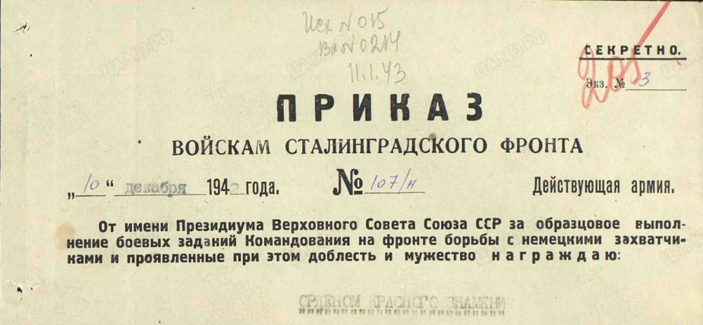
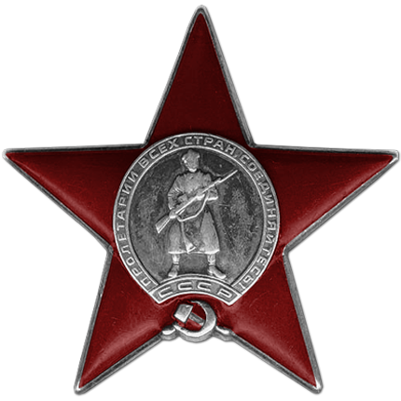
Бой с наступающими танками противника проходил в исключительно тяжелых условиях: минометно-артиллерийский огонь, огонь автоматчиков, бомбежка с воздуха. Несмотря на это, тов. Клюйко своим личным примером храбрости, стойкости воодушевил весь личный состав своего орудия. В результате танковая атака противника была отбита». Это строки из наградного листа о представлении к награде.

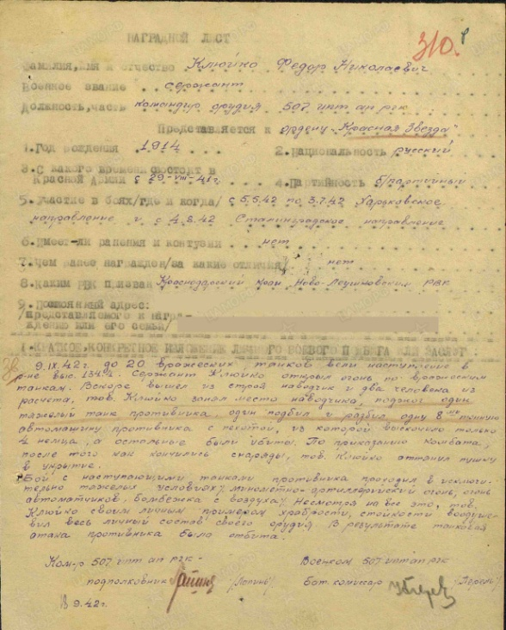
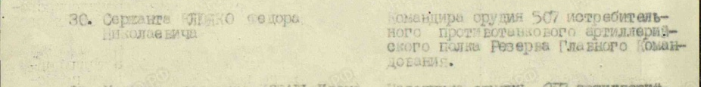
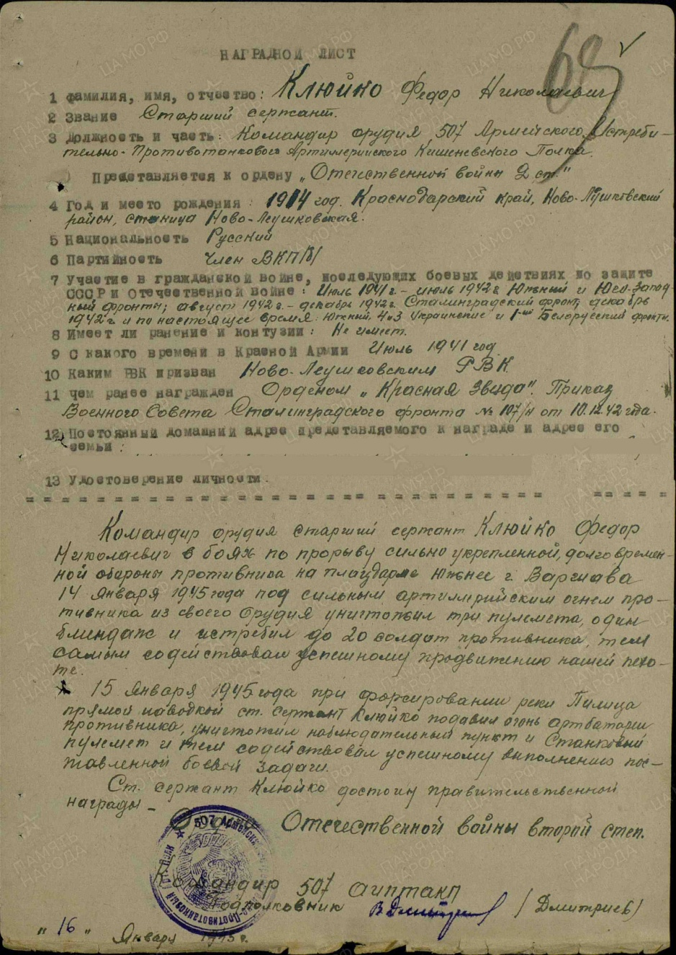
Свой второй орден – орден Отечественной войны II степени Клюйко Ф.Н. получил в Польше. К тому времени Фёдор Николаевич уже имел звание старшего сержанта. События предшествовавшие получению награды происходили в январе 1945 года.

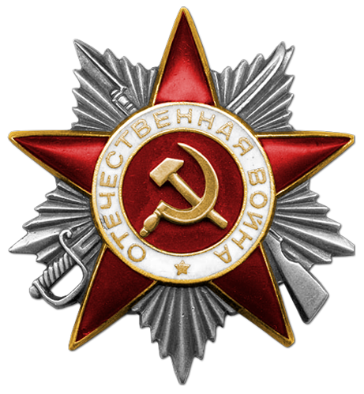

« Командир орудия старший сержант Клюйко Фёдор Николаевич в боях по прорыву сильно укрепленной, долговременной обороны противника на плацдарме южнее г. Варшава 14 января 1945 года под сильным артиллерийским огнем противника из своего орудия уничтожил три пулемета, один блиндаж и истребил до 20 солдат противника, тем самым содействовал успешному продвижению нашей пехоты.
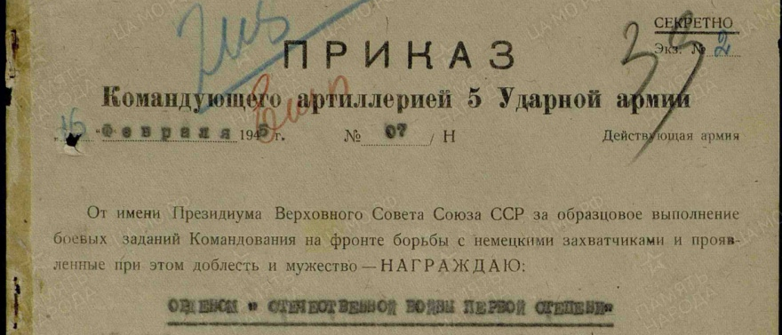
15 января 1945 года при форсировании реки Пилица прямой наводкой ст. сержант Клюйко подавил огонь артбатареи противника, уничтожил наблюдательный пункт и станковый пулемет и тем содействовал успешному выполнению поставленной боевой задачи».
В апреле 1945 года войска Красной армии широким фронтом подошли к столице Германии.
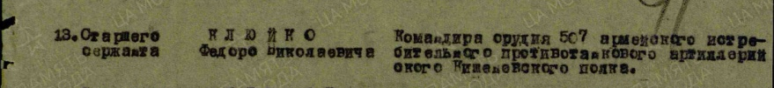
Берлинской наступательной операции, начавшейся 16 апреля 1945 года, предшествовала серьезная артиллерийская подготовка, в которой наряду с другими принял участие и орудийный расчет Федора Клюйко.
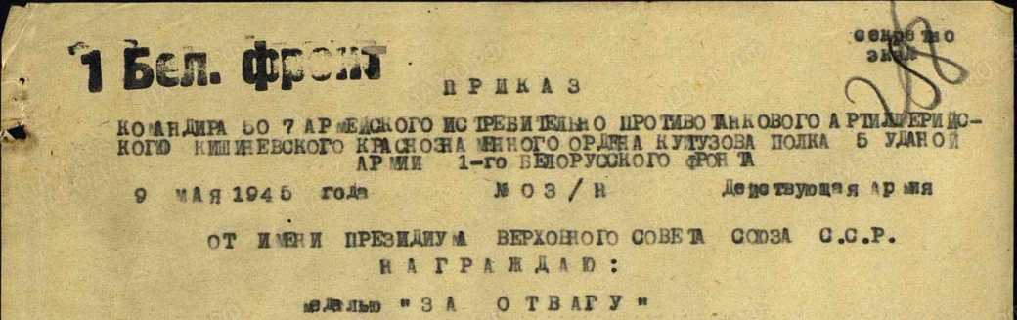
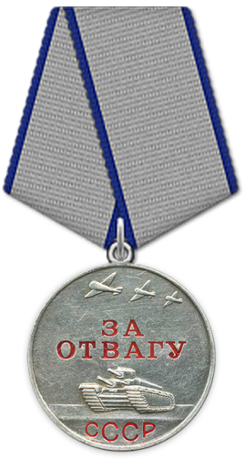
Приказ о награждении медалью «За отвагу» вышел 9 мая 1945 года.

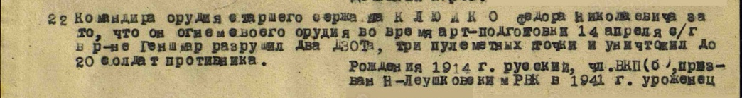

Так закончилась война для Фёдора Николаевича Клюйко. Старолеушковцы вправе гордиться своими героическими земляками.

